营运部发【2015】293号 签发人：李坚
急支糖浆运营方案
- 销售奖励：
- 品种信息：
类别 | 货品ID | 货品名称 | 规格 | 厂家 | 奖励
T1 | 142494 | 急支糖浆 | 200ml | 浙江东方 | 3元/瓶

2、根据谁销售谁收益：每销售1瓶急支糖浆，奖励3元/瓶。
3、该奖励不参与门店TABC考核，每月随TABC奖励造发（不再同时享受T1奖励）。
二、品种知识：
成分：鱼腥草 金荞麦 四季青 麻黄、紫菀 前胡 枳壳 甘草。
功能：清热化痰，宣肺止咳，
主治：用于外感风热所致的咳嗽，症见发热、恶寒、胸膈满闷、咳嗽咽痛；急性支气管炎、慢性支气管炎急性发作见上述症候者。
适用人群：男女老少感冒咳嗽专用，急、慢性支气管肺炎人群。
组方说明：处方由清热解毒和止咳化痰功能的多味名贵中药组成，是一种抗菌、消炎、止咳、化痰的中成药。由上海医科大学与太极集团涪陵制药厂根据中西医结合理论共同研制，涪陵制药厂独家出品的知名品牌。
特点：1、消炎、止咳、化痰，直击咳嗽源头
2、植物抗菌、抗病毒，可不用或少用抗生素
3、感冒咳嗽、急慢性支气管炎对症选用
4、中国率先通过上市后临床再评价的止咳中成药
注意事项：忌烟、酒及辛辣、生冷、油腻食物。不宜在服药期间同时服用滋补性中成药，多喝水。
三、营销宣传及氛围营造：
- 品种一句话卖点：
卖点1：专治咳嗽，见效快，畅销30年！
卖点2：能消炎的咳嗽药！
卖点3：全家老少，咳嗽皆宜！
- 品种联合用药：
 | 适应人群 | 联合用药 | 功效说明
推荐一 | 急、慢性支气管炎患者 | 急支糖浆+阿奇霉素 | 消炎止咳，功效加倍，用于急、慢性支气管炎。
推荐二 | 感冒咳嗽人群 | 急支糖浆+科达琳 | 用于缓解感冒咳嗽引起的头痛、流鼻涕，咳嗽。
推荐三 | 慢性咽炎患者 | 急支糖浆+清喉利咽颗粒 | 清喉利咽，化痰止咳，用于慢性咽炎引起的咳嗽。
推荐四 | 儿童感冒者 | 急支糖浆+小儿感冒颗粒 | 儿童感冒咳嗽，就靠它。
推荐五 | 急、慢性支气管炎 | 急支糖浆+鱼腥草破壁饮片 | 全中药消炎止咳
推荐六 | 咳嗽人群 | 急支糖浆+罗汉果破壁饮片 | 化痰止咳好帮手
- 陈列氛围营造：
- 海报陈列，营造吸引力，如下图：（旗舰店3张、A类店2张，其余门店1张）
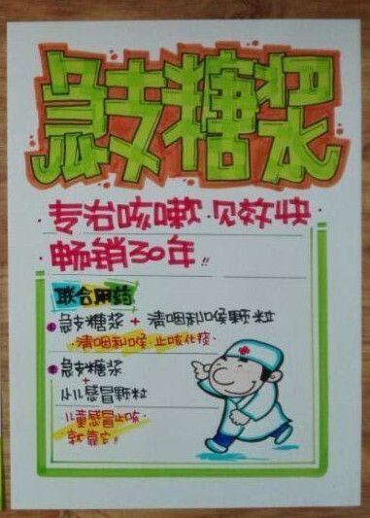 （海报随货送到门店后，请立即张贴）

- 在该品类陈列货架上（如呼吸系统类），进行首层陈列，需保证5个及以上的陈列面，并进行关联用药插卡陈列，如下图：
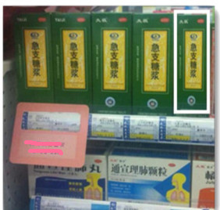（插卡将在随后下发,门店收到后请立即陈列）
C、有花车或堆头展示的门店，至少一个排面及以上陈列展示位置，有条件的门店可再陈列POP宣传。
D、待公司GSP结束之后，门店可进行多点陈列，如：在关联药所在位置进行关联陈列，或玻柜上进行推头陈列（并标注功效爆炸签）。
E、培训：片区及门店需组织人员进行功能主治、一句话卖点及搭配用药的学习，并要求店内所有人员背诵并能默写为止。
F、营运部会每月对各门店急支糖浆销售情况进行通报，并将销售好的门店的案例在全公司进行分享。
四、注意事项：
- 门店收到货之后，即可按以上要求做好相关陈列。即日起一周后，营运部及督导将会随机到门店进行抽查，抽查不合格的门店罚款50元/次，并扣片长基础管理分3分/次。
- 急支糖浆在产品功效、一句话卖点、销售活动等方面，请各片长做好督促工作，营运部在电话或现场抽查时，若发现未按照要求执行的门店，将按照督导巡店标准进行罚款，片长负连带责任处罚。
- 由于急支糖浆更换厂家，门店基本处于缺货状态，所以公司会为门店进行统一的铺货，其中旗舰店：50盒，A类店：40盒，其余门店30盒。请门店注意查收，铺货细目表见：附表1。
- 各门店请注意：一周之后，若门店仍未来货，门店可以手工进行请货。
- 特别提醒：急支糖浆更换ID，由ID：1856（涪陵制药生产）调整为ID：142494（浙江东方生产）,而ID：1856将不再进货。但是门店销售ID为:1856（涪陵制药）的数量同样享受每瓶3元的奖励（不再重复享受T1的奖励优惠）
- 请各店长及店员将急支糖浆作为门店重点品种来运营及培训，公司也会专门安排培训，做到人人知晓。
- 急支糖浆海报将在下周之内（16-22号）配送到各门店，请门店注意查收。收到之后，请立即开始做陈列，并将陈列图在11月28日之前发到各片区微信群中。未收到海报门店请及时联系营运部。海报分配数量见附表1。

主题词： 急支糖浆 运营 方案
四川太极大药房连锁有限公司 2015年11月9日印发
打印：何莉莎 核对：谭莉杨 （共印1份）

